СОДЕРЖАНИЕ

ВВЕДЕНИЕ

1. Понятие работоспособности и ее факторы

2. Фазы развития работоспособности в течение различных периодов времени

3. Улучшение условий труда как фактор повышения работоспособности

ЗАКЛЮЧЕНИЕ

СПИСОК ИСПОЛЬЗОВАННОЙ ЛИТЕРАТУРЫ

ВВЕДЕНИЕ

В системе мероприятий по созданию комфортных условий труда большое значение имеют рациональные режимы труда и отдыха, обеспечивающие высокую эффективность труда и сохранение здоровья работающих.

Несмотря на огромную роль человека в осуществлении производственного процесса, влияние его ограничивается психофизиологическими возможностями организма.

В основе исследования психофизиологических факторов, определяющих возможности организма, лежит понятие работоспособности человека - функционального свойства организма человека, необходимого для выполнения конкретной работы.

С физической точки зрения, это означает, что человеческий организм должен выдерживать определенные нагрузки - физическую, нервно-психическую и эмоциональную, повышать и сохранять на определенном уровне интенсивность физиологических процессов в двигательном аппарате, нервной системе, органах кровообращения, дыхательных органах и тем самым обеспечивать нормальное течение трудовой деятельности.

Выполнение любой работы в течение продолжительного времени сопровождается утомлением организма, проявляемым в снижении работоспособности человека.

Совершенствование организации и обслуживания рабочих мест неразрывно связано с улучшением условий труда, под которыми понимают совокупность элементов производственной среды, оказывающих влияние на здоровье и работоспособность человека, развитие его личности и результаты труда.

1. Понятие работоспособности и ее факторы

Работоспособность – потенциальная возможность индивида выполнять целесообразную деятельность на заданном уровне эффективности в течение определенного времени. Работоспособность зависит от внешних условий деятельности и психофизиологических ресурсов индивида.

По отношению к решаемой задаче можно выделить работоспособность максимальную, оптимальную и сниженную. В процессе деятельности происходит изменение уровня работоспособности, описываемое с помощью кривой работоспособности, показывающей зависимость эффективности деятельности от времени ее выполнения.

Для продолжительной деятельности типичны такие стадии работоспособности как:

- врабатывание;

- оптимальная работоспособность;

- некомпенсируемое и компенсируемое утомление;

- конечный "порыв".

Выделение этих стадий основано главным образом на показателях внешней результативности деятельности. При анализе изменений в функционировании обеспечивающих деятельность систем прослеживается более тонкая динамика стадий работоспособности:

- мобилизация;

- первичная реакция;

- гиперкомпенсация;

- компенсация;

- субкомпенсация;

- декомпенсация;

- срыв.

В зависимости от вида труда, индивидуальных особенностей, состояния здоровья и профессиональной подготовленности продолжительность, чередование и степень выраженности отдельных стадий могут варьироваться – вплоть до выпадения некоторых. Соотношение продолжительности этих стадий – один из показателей оптимальности организации деятельности.

Психофизиологические задачи организации труда на предприятии заключаются в создании условий для сохранения в процессе труда здоровья и устойчивой работоспособности человека на длительный период времени на основе внедрения рациональных режимов труда и отдыха, повышения культуры труда.

Разрабатывать новые режимы труда и отдыха и совершенствовать существующий следует исходя из особенностей изменения работоспособности.

Если время работы будет совпадать с периодами наивысшей работоспособности, то работник сможет выполнить максимум работы при минимальном расходовании энергии и минимальном утомлении.

При выборе оптимального режима труда и отдыха нужен комплексный социально-экономический подход.

Целью подобного подхода является полная и всесторонняя оценка его оптимизации с точки зрения учета личных и общественных интересов, интересов производства и физиологических возможностей человека.

Необходимость чередования труда и отдыха в течение различных временных отрезков (смена, неделя, месяц, год) имеет физиологическое обоснование. Трудовая деятельность человека связана с расходованием физической и нервной энергии, которое приводит к изменениям в организме.

До определенного периода времени эти затраты не приводят к необратимым изменениям в организме, который восстанавливает первоначальное состояние в период кратковременного отдыха. Если же эти пределы нарушаются, накапливаемое утомление и постоянное влияние вредных факторов на организм приводят к нарушениям его функций и профессиональным заболеваниям.

2. Фазы развития работоспособности в течение различных периодов времени

Работоспособность человека в течение рабочей смены характеризуется фазным развитием (рис. 1).

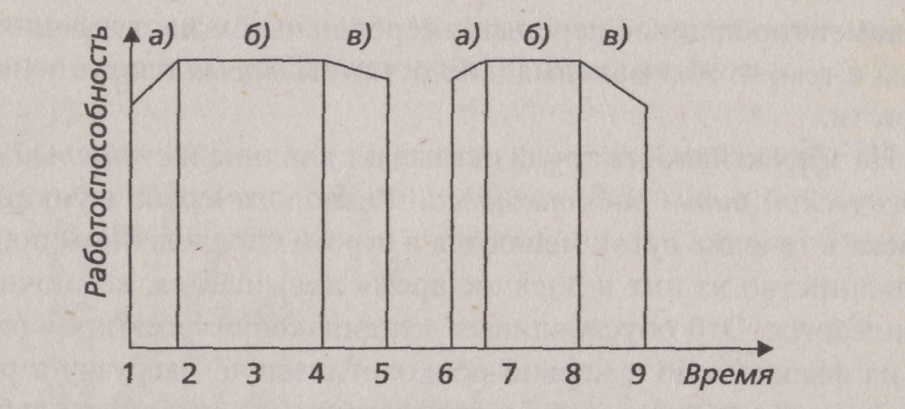

Рис. 1. Типичная кривая работоспособности в течение рабочей смены[1]

а) период врабатываемости; б) период устойчивой работоспособности; в) период снижения работоспосбности

Динамика работоспособности человека - это научная основа разработки рационального режима труда и отдыха. Физиологи установили, что работоспособность - величина переменная и связано это с изменениями характера протекания физиологических и психических функций в организме. Высокая работоспособность при любом виде деятельности обеспечивается только в том случае, когда трудовой ритм совпадает с естественной периодичностью суточного ритма физиологических функций организма.

Основными фазами являются:

1. Фаза врабатывания, или нарастающей работоспособности. В течение этого периода происходит перестройка физиологических функций от предшествующего вида деятельности человека к производственной. Эта фаза длится от нескольких минут до 1,5 часа.

2. Фаза устойчивой высокой работоспособности. Для нее характерно, что в организме человека устанавливается относительная стабильность или даже некоторое снижение напряженности физиологических функций. Это состояние сочетается с высокими трудовыми показателями (увеличение выработки, уменьшение брака, снижение затрат рабочего времени на выполнение операций, сокращение простоев оборудования, ошибочных действий). В зависимости от степени тяжести труда фаза устойчивой работоспособности может удерживаться в течение 2 - 2,5 и более часов.

3. Фаза развития утомления и связанного с этим падения работоспособности длится от нескольких минут до 1 - 1,5 часа и характеризуется ухудшением функционального состояния организма и технико-экономических показателей его трудовой деятельности.

На эффективность труда оказывает влияние и суточный физиологический ритм работающего. Физиологические функции человека в течение суток меняются в строго определенном порядке. Большинство из них в дневное время повышается, а в ночное - понижается. Это обусловливает неодинаковую реакцию организма на физическую и нервно-психологическую нагрузку в разное время суток, что приводит к определенным колебаниям работоспособности и производительности труда. На рис. 2 показаны эти колебания в течение суток.[2]

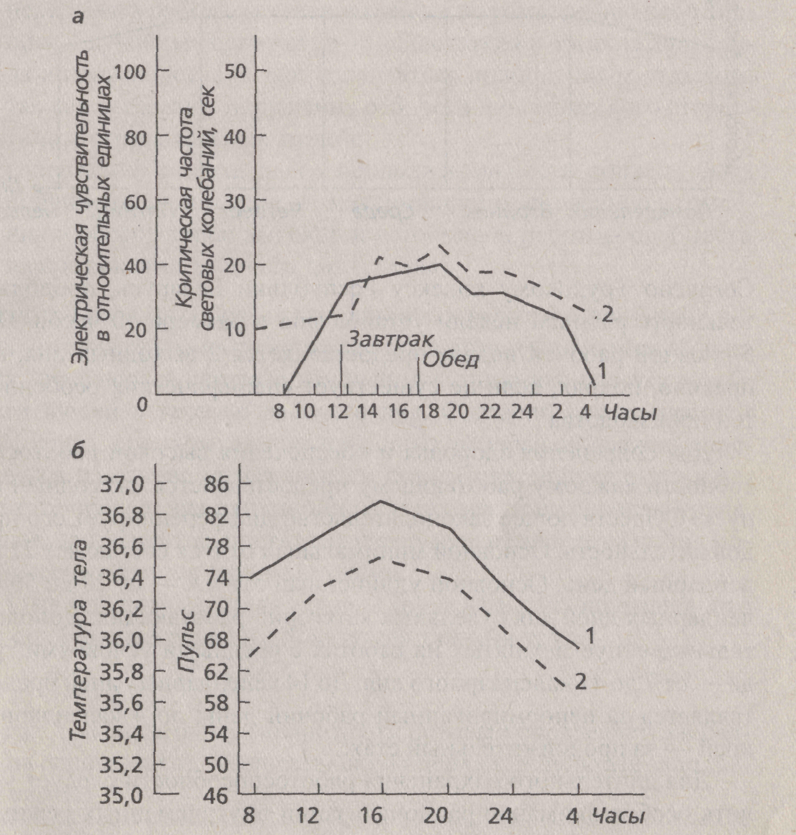

Рис. 2. Изменения физиологических функций человека в течение суток

а – нормальные суточные кривые лобильности (сплошная линия) и электрической чувствительности зрительного анализатора (пунктирная линия); б – нормальные суточные кривые температура тела (сплошная линия) и частоты пульсовых ударов (пунктирная линия)

Организм человека неодинаково реагирует на физическую и нервно-психическую нагрузку в разное время суток. При прочих равных условиях предпочтительнее утренние и дневные часы, которым предшествует полноценный ночной отдых и которые совпадают со временем наибольшей биологической активности. В вечерние и особенно ночные часы физиологические процессы замедляются. Поэтому оптимальным является двухсменный режим работы предприятия. При невозможности прерывать технологический процесс, то есть при трехсменном режиме, продолжительность ночной смены должна быть меньше дневной. В ночных сменах предпочтительней более длительные перерывы на обед и отдых.

Работоспособность человека подвержена изменениям и в течение недели. Как показали исследования, здесь также имеет место период врабатываемости, устойчивой работоспособности и ее снижения. Обобщенная кривая недельной работоспособности приведена на рисунке 3. После выходных дней работоспособность должна восстановиться. Наиболее производительными являются второй, третий и четвертый дни недели.

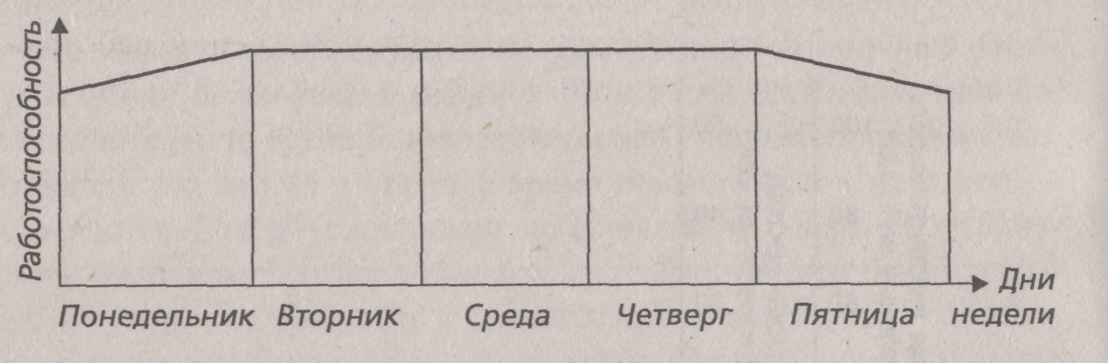

Рис. 3. Изменение работоспособности в течение рабочей недели[3]

Согласно Трудовому кодексу, продолжительность рабочей недели установлена в размере 40 часов. При 5-дневной рабочей неделе предоставляется 2 выходных дня, как правило, подряд, если не существует специфических особенностей производства.

Для сохранения здоровья и обеспечения высокой работоспособности каждому работающему предоставляется ежегодный отпуск. Существующее законодательство дифференцирует его продолжительность. Основной минимальный отпуск составляет 21 календарный день. Основной удлиненный отпуск - от 28 до 56 календарных дней для отдельных категорий работающих. Дополнительные отпуска занятых на работах с вредными условиями труда - от 7 до 41 календарного дня. До 14 календарных дней предоставляется за ненормированный рабочий день; до 4 календарных дней - за продолжительный стаж.

Для длительного сохранения работоспособности следует уделить особое внимание рационализации внутрисменных режимов труда и отдыха.

Несмотря на многообразие выполняемых работ и различный уровень условий труда на рабочих местах в структурных подразделениях, отмечаются сходные изменения в динамике работоспособности людей в течение рабочего дня. Согласно рекомендациям НИИ труда, время регламентированных перерывов должно определяться на основе интегрального показателя, полученного в результате проведения аттестации рабочих мест по условиям труда. Общая продолжительность этих перерывов в расчете на смену может рассчитывается двумя методами:

1) на основе показателя условий труда в баллах, определенного при оценке интегрального показателя тяжести труда;

2) на основе показателя утомляемости в относительных единицах, определенного по методике физиологических исследований.

3. Улучшение условий труда как фактор повышения работоспособности

На работоспособность человека оказывают влияние как объективные условия труда, так и субъективные (личностные) его характеристики.

Объективные условия труда - единство всех факторов, влияющих на человека в трудовом процессе. К ним относятся:

- материальные условия труда (оборудование и оснащение рабочего места),

- состояние производственной среды,

- организация производственного процесса,

- режим труда и отдыха,

- форма оценки труда и его стимулирование.

Кроме того, объективными условиями труда являются социальная структура производственного коллектива и “психологический климат” в нем, бытовое и медицинское обслуживание на предприятии и другие социально-экономические условия.

Субъективные (личностные) характеристики работника включают:

- пол, возраст, производственный опыт;

- уровень запросов (материальных, культурных, духовных);

- соответствие психофизиологических характеристик требованиям условий производства;

- общее образование и производственная квалификация.

Объективные условия труда и личностные характеристики работников тесно взаимосвязаны между собой. Одно и то же условие может быть по-разному оценено отдельными людьми или даже одним и тем же человеком в разное время и вызвать тем самым неодинаковые действия. Это зависит от возраста, состояния здоровья работника на данный момент, уровня физического и умственного напряжения, других личностных характеристик.

Имеются существенные различия в содержании потребностей улучшения объективных условий труда работников различного возраста, стажа и пола. Как показали исследования, чем выше стаж работы, тем выше уровень субъективных оценок удовлетворенности своим трудом, но вместе с тем и выше уровень требований к содержанию труда и особенно его условиям.

У женщин большие потребности к условиям психологического климата в коллективе, у мужчин - к возможностям продвижения по работе, у молодежи - к содержательности труда, у рабочих среднего и пожилого возраста - к условиям труда. При этом следует учитывать, что люди с низкими запросами (потребностями) и активность склонны быть более удовлетворенными своей деятельностью по сравнению с обладающими более значительными потребностями и отличающими высокой активностью.

Единство воздействия влияющих факторов производственного процесса и внешней среды, на которые человек реагирует как личность или которые вызывают реакцию отдельных его биологических функциональных систем или органов, определяет понятие загруженности его работы.

Основные факторы загруженности:

- структура физических и психических операций, необходимых для выполнения производственного задания;

- воздействие окружающей среды;

- особые факторы риска или ухудшения условий труда (например, напряжение от использования индивидуальных защитных средств и т.д.);

- социальные (конфликтные ситуации).

Единство психических и физических реакций работника в результате его загруженности определяет напряжение.

Напряжение следует рассматривать как нормальный биологических процесс, связанный с активностью человека. Определение степени напряжения необходимо для поддержания нормального функционирования организма. Отсутствие или недостаточность напряжения приводит к отрицательным явлениям; с другой стороны, сильное напряжение может вызвать снижение работоспособности.

Снижение работоспособности называется утомлением, а связанное с ним психологическое состояние - усталостью.

Различают следующие виды напряжения: физическое (мышечное) и нервно-психическое.

Физическое напряжение характеризуется динамическое и статической работами. Под динамической понимают работу, которая обеспечивает движение частей тела. Под статической понимают работу, которая обеспечивает поддержание определенного положения тела в пространстве. Она характеризуется увеличенной удерживаемого груза или усилием и временем его удержания.

Нервно-психическое напряжение - это умственное и эмоциональное напряжение, обусловленное степень напряжения органов зрения и слуха, сосредоточенностью, объемом и распределением внимания, количеством преднамеренных переключений внимания в единицу времени и т.д. Чем чаще возникают ситуации, требующие изменений сложившейся у работника системе умений и навыков, тем выше уровень нервно-психического напряжения. Работа в подземных условиях требует от человека также повышенной настороженности, усиленного внимания к ряду признаков сигнализирующих о возможной опасности.

Ослабление неблагоприятного влияния физического и нервно-психического напряжений достигается оптимизацией темпа и ритма работы, выбором рациональной рабочей позы, рационального режима труда и отдыха.

Темп работы - один из факторов, определяющих ее напряженность. Он характеризуется количеством движений работника в единицу времени, обусловленных характером этой работы.

Ритм - это равномерное чередование действий во времени и пространстве. При ритмичной работе у работника формируется рефлексное время, благодаря которому движения автоматизируются, мозг освобождается от непрерывной нагрузки и напряжения, самочувствие улучшается, утомляемость снижается. Нарушение ритма трудовой деятельности, вызывает излишнее напряжение нервной системы, органов жизнеобеспечения и как следствие - ранее утомление.

ЗАКЛЮЧЕНИЕ

Научной основой для построения рациональных режимов труда и отдыха является динамика работоспособности человека, отражающая влияние на организм всего комплекса условий труда. В свою очередь, работоспособность изучается по психофизиологическим и технико-экономическим показателям больших групп обследуемых работников в течение рабочей смены, недели, месяца, года и трудоспособного возраста. Исследования, проведенные НИИ труда совместно с другими научно-исследовательскими организациями, позволили установить, что динамика работоспособности в течение перечисленных отрезков времени не является стабильной.

Наряду с физической и умственной работой значительное воздействие на утомление оказывает и окружающая производственная среда, то есть условия, в которых протекает его работа.

Важнейшей задачей в улучшении организации труда является установление наиболее целесообразных режимов труда и отдыха.

##### Режим труда и отдыха - установленный в организации, распорядок, регламентирующий определенное чередование времени работы и отдыха на протяжении рабочей смены, недели, месяца и года. На основе психофизиологических исследований разработаны и рекомендованы более десяти типовых режимов труда и отдыха.

Несмотря на то, что потребность в отдыхе индивидуальна и зависит от здоровья конкретного человека, его психофизиологического состояния, возраста, пола, степени физической подготовки, организация совместного труда требует его регламентации для целых групп категорий работающих.

Поэтому на предприятиях сменный, недельный и месячный режимы труда и отдыха устанавливаются в целом, а иногда и по отдельным его подразделениям.

СПИСОК ИСПОЛЬЗОВАННОЙ ЛИТЕРАТУРЫ

1. Трудовой кодекс Российской Федерации.
2. Генкин Б.М. Экономика и социология труда. - М.: Издательская группа НОРМА-ИНФРА-М, 1998. - с.135-139, 158-177.
3. Пашуто П. В. Организация и нормирование труда на предприятии. – Мн.: Новое знание, 2002. – 319 с.
4. Столяренко С. Я. Основы психофизиологии. – Ростов н/Д: Феникс, 1996. – 736 с.
5. Физиология человека / Л. В. Апаньева, В. И. Бартельс, М. В. Великая. – М.: МГОПУ, 1998. – 173 с.
6. Шкрабак В.С., Казлаускас Г.К. Охрана труда. - М.: Агропромиздат, 1989. – 480 с.
7. Экономика и социология труда / Под ред. Б.Ю. Сербиновского,   
   В.А. Чуланова. – Ростов н/Дону: "Феникс",1999. - с. 56-80.
8. Экономика труда и социально-трудовые отношения / Под ред.   
   Г.Г. Меликьяна, Р.П. Колосовой. - М.: Изд-во МГУ, Изд-во ЧеРо, 1996. - с. 418 -423, 438 - 444.
9. Экономика труда / Под ред. П.Э. Шлендера, Ю.П. Кокина. - М.: Юристъ, 2003. - с.142-147.

1. Пашуто П. В. Организация и нормирование труда на предприятии. – Мн.: Новое знание, 2002. – с. 123.
2. Пашуто П. В. Организация и нормирование труда на предприятии. – Мн.: Новое знание, 2002. – с. 125.
3. Пашуто П. В. Организация и нормирование труда на предприятии. – Мн.: Новое знание, 2002. – с. 126.